География 7 класс. Тема «Разнообразие природы Южной Америки».
Цель: Познакомить обучающихся, воспитанников с природными зонами, характерными для Южной Америки, сформировать представление о растительном и животном мире материка.

Задачи:
1) Продолжить формировать у учащихся представления и знания о природе Южной Америки, вспомнить уже известные и разобрать новые понятия и термины.
2) Сформировать у учащихся представления о растительном и животном мире Южной Америки, характерных для материка природных зонах и их особенностях;
3) Формировать умение учащихся при работе с картой.

Оборудование: физическая карта и карта природных зон Южной Америки, атласы, учебник, презентация.
Словарь:
- Сельва - зона экваториальных лесов Южной Америки.
- Саванны – зона лесостепей.
- Пампа – зона субтропических степей Южной Америки.
- Патагония – зона полупустынь.
Ход урока:
Здравствуйте, ребята! Мы с вами продолжаем изучать Южную Америку. Пришла пора совершить путешествие по природным зонам Южной Америки, встретить на пути необычные растения и животных этого материка. А прежде чем отправиться в путешествие, давайте вспомним то, что уже изучили.
Задание 1.
Перед вами перечень терминов. Вам надо исключить (подчеркнуть) тот, который является лишним.
1.Парана, Амазонка, Замбези
2. Маракайбо, Эйр, Титикака
3. Гвианское, Тибести, Бразильское
4. Торресов, Магелланов, Дрейка
5. Фолклендские, Коморские, Большие Антильские
6. Йорк, Горн, Париньяс
Отлично! Продолжаем путешествие! Для того чтобы двигаться дальше, нам понадобится карта.
Задание 2.
1) Внимательно рассмотри предложенную карту.
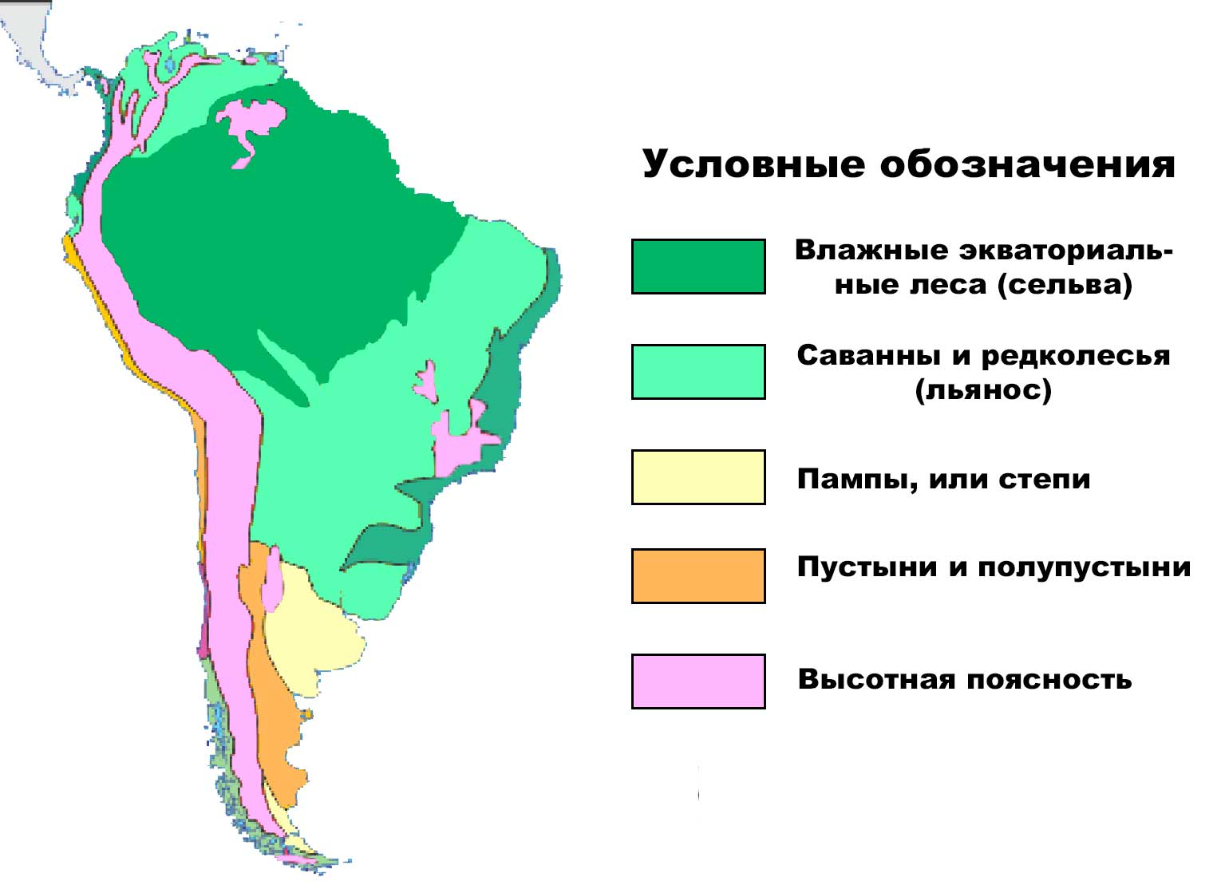

2) Ответь на вопросы:
Какие природные зоны расположены на материке Южная Америка?
Какие из них занимают наибольшую площадь?
Каким образом на материке Южная Америка проявляется зональность?
Запиши в словарь терминов названия природных зон Южной Америки и их значение (сельва, льянос, пампа, патагония).
Открой учебник на стр.88 и запишите тему урока в тетрадь:
Разнообразие природы Южной Америки.
Южная Америка отличается удивительным разнообразием природных зон.
В связи с преобладанием влажного климата на материке широко распространены леса и сравнительно мало – полупустыни и пустыни. Большая часть экваториальных лесов, которые принято считать легкими планеты, находятся именно на этом континенте. В Южной Америке обитает более 300 видов птиц, в том числе миниатюрная колибри. Здесь можно встретить броненосцев, муравьедов, ленивцев. Южная Америка – родина красного и шоколадного дерева, а также картофеля, кукурузы и томатов.
Задание 3. Прочитай параграф 39.
Используя текст параграфа, заполни таблицу. Заполненную таблицу прикрепи в электронный журнал.
Природная зона/название | Животные | Растения
Влажные экваториальные леса/ Сельва
Саванны и редколесья/Льянос
Степи/ Пампа

Пустыни и полупустыни/Патагония
Горные районы

Задание 4. Обобщение и закрепление знаний (в тетради запишите номер вопроса и ответ).
Определите природную зону по описанию:
1) Многие месяцы жарко и сухо. Искривленные низкорослые деревья и кустарники. Обитают мелкие олени, свиньи-пекари, броненосцы, муравьеды, страус нанду.
Ответ:_________________________
2) Климат влажный субтропический, плодородные красновато-черные почвы. Из растительности преобладают ковыли и дикое просо.
Ответ:________________________
3) Жарко и влажно в течение года. Почвы красно-желтые ферраллитные. Многоярусные леса. Животные приспособлены к жизни на деревьях.
Ответ:__________________________
4) Умеренный климат с малым количеством осадков. Малоплодородные бурые почвы. Злаки, колючие кустарники. Много грызунов.
Ответ:____________________________
Подведение итогов урока. Рефлексия.
Ребята, мы закончили путешествие по Южной Америке. Посмотрели, насколько разнообразна ее природа.
Ответьте на вопрос в тетради: какая природная зона Южной Америки и почему обладает наибольшим видовым разнообразием растительного и животного мира?
Ответ:________________________

Предлагаю закончить следующие предложения.
1 ряд «Сегодня на уроке я … (научился, узнал)»;
2 ряд «Полученная информация позволила мне сделать вывод, что…»;
3 ряд «На сегодняшнем уроке для меня наиболее важным открытием было …»

Наш урок подошел к концу, надеюсь, что наше путешествие по природным зонам Южной Америки не оставило вас равнодушными. Благодарю всех за работу!

Домашнее задание.
Параграф 39, ответить устно на вопросы после параграфа стр.98, 99. Обозначить на контурной карте природные зоны Южной Америки.
Подготовить сообщение «Чудеса природы Южной Америки».

